
Komenda Powiatowa
Państwowej Straży Pożarnej
Komenda Powiatowa Państwowej Straży
Pożarnej znajduje się przy ulicy
Sienkiewicza54 w Mielcu
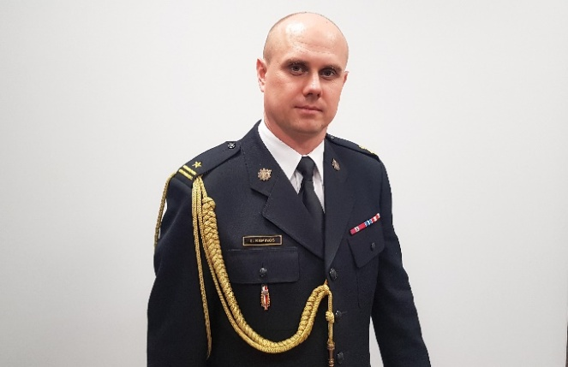
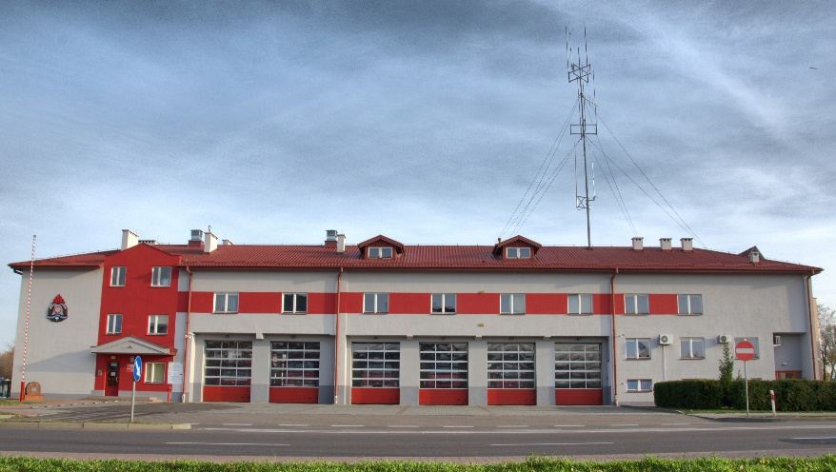
Szefem Komendy Powiatowej Państwowej Straży
Pożarnej w Mielcu jest Pan Komendant Łukasz Kapinos.

Panu Komendantowi pomaga Zastępca
Komendanta Pan Michał Tchórzewski
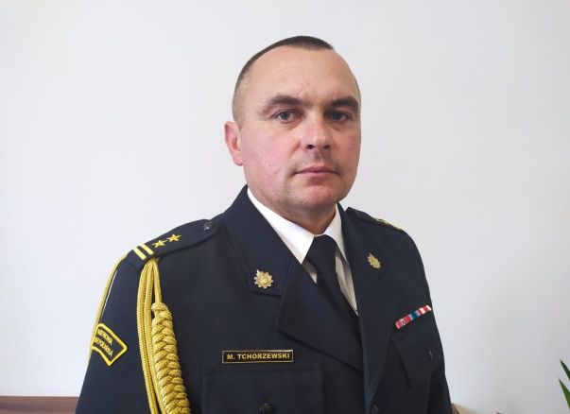

W komendzie pracują strażacy pełniący 24 godzinną służbę, strażacy pracujący w systemie codziennym i pracownicy cywilni.

Czym zajmują się strażacy?
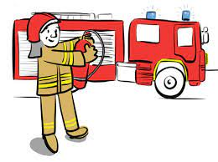

Strażacy komendy pracują
codziennie zarówno w dzień jak i w nocy.
Ich praca polega na:
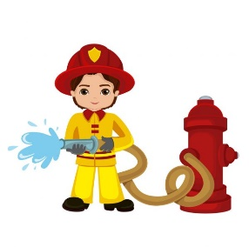

- gaszeniu pożarów

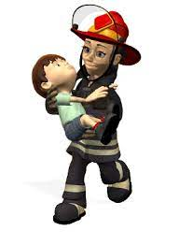
- ratowaniu życia i zdrowia ludzi


- pomocy przy
wypadkach drogowych


- ratowaniu zwierząt

Dostęp do Komendy
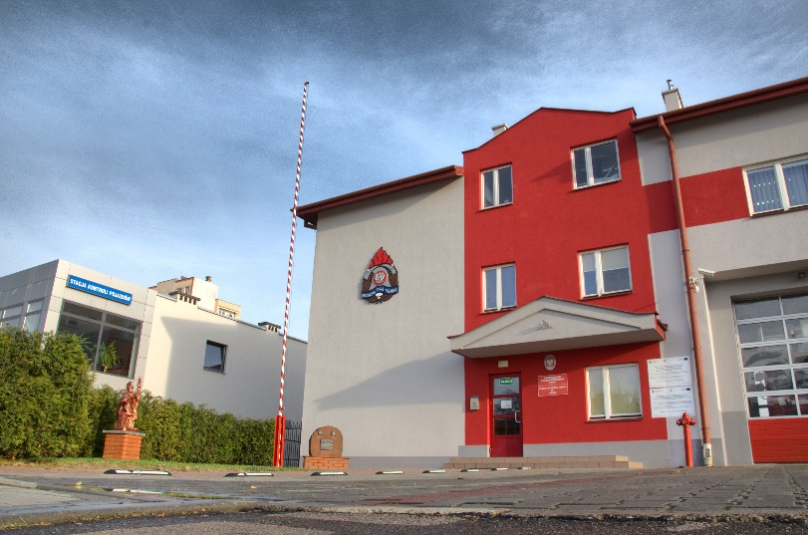
Wejście i wjazd na teren Komendy Powiatowej PSP w Mielcu przy ul. Sienkiewicza 54

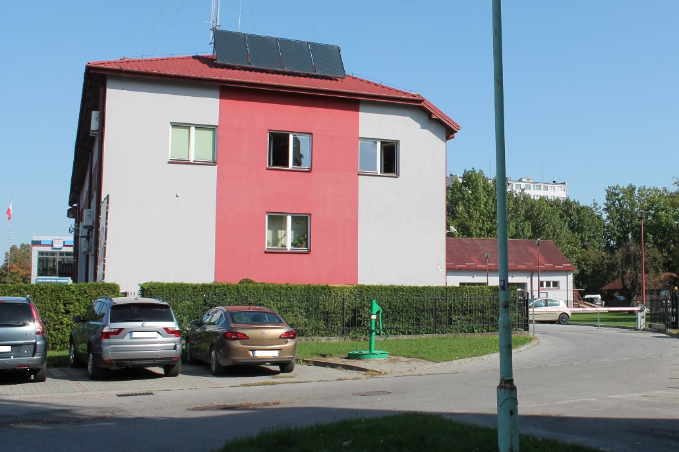
Budynek Komendy Powiatowej PSP w Mielcu znajduje się na terenie zamkniętym. Wjazd na teren komendy znajduje się przy ul. Sienkiewicza i jest ograniczony bramą wjazdową, przy której znajduje się domofon. Obsługą wejścia do budynku zajmuje się Dyżurny SK. Wejście od strony ul. Sienkiewicza wymaga użycia domofonu.

Kontakt z Komendą

- Napisanie i wysłanie drogą pocztową pisma na adres:
Komenda Powiatowa Państwowej Straży Pożarnej w Mielcu
ulica Sienkiewicza54
39-300 Mielec

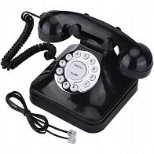
- Można zadzwonić do komendy pod numer telefonu 17 780 09 70 i umówić się na spotkanie

w uzgodnionym terminie
- Wysłanie pisma faksem na nr 17 780 09 73


- Przesłanie zapytania lub pisma na adres e-mail:
kpmielec@podkarpacie.straz.pl

- Przynieść pismo osobiście do komendy

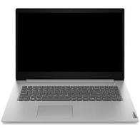
- Kontakt drogą elektroniczną poprzez platformę
ePUAP: /Komenda Powiatowa Państwowej Straży Pożarnej w Mielcu
ePUAP to Elektroniczna Platforma Usług
Administracji Publicznej.
Żeby wysłać pismo przez e-PUAP
musisz mieć Internet i swoje konto w ePUAP

